Bước 1: Import shop.sql vào hệ quản trị cơ sở dữ liệu MySQL

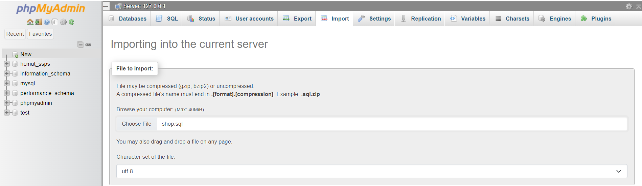

Bước 2: Thiết lập field id của bảng products thành AUTO_INCREMENT

